
Universidad de las Fuerzas Armadas ESPE

Asignatura:
Análisis y Diseño de Software
Tema:
Modelado de casos de uso de nivel 0 y apoyo al análisis orientado a objetos con PlantUML
Caso base:
Sistema de Control de Asistencia (SCA).
Integrantes:
Bolaños Luciana
Flores Daniela
Gómez Joffre
Fecha de entrega:
19/10/2026

1. Propósito de la guía
Esta guía orienta el desarrollo de diagramas de casos de uso de análisis en PlantUML, tomando como referencia una secuencia académica progresiva: partir de una ERS/SRS, seleccionar requisitos funcionales de nivel 0, identificar actores, modelar casos de uso principales y mantener trazabilidad entre requisito, actor, caso de uso y criterio de aceptación.
El ejemplo se centra en un CRUD de Estudiante. Para efectos de análisis, CRUD se interpreta como el conjunto de funcionalidades principales que permiten registrar, consultar, actualizar y eliminar información de estudiantes.
2. Relación con la ruta de análisis de la Unidad 1
Momento | Pregunta guía | Producto esperado | Relación con la siguiente tarea
U1T1 - Análisis funcional inicial | ¿Qué funcionalidades de nivel 0 requiere el sistema y qué actores participan? | Diagrama de casos de uso en PlantUML y matriz RF-CU. | Permite identificar clases, atributos y responsabilidades para el análisis estructural.
U1T2 - Modelado estructural | ¿Qué clases principales se derivan de los casos de uso? | Diagrama de clases de análisis con clases de entidad, control y frontera cuando corresponda. | Entrega objetos base para diagramas de secuencia.
U1T3 - Modelado dinámico | ¿Cómo interactúan actores, objetos y clases para cumplir cada caso de uso? | Diagramas de secuencia derivados de los casos de uso y clases de análisis. | Cierra la trazabilidad requisito-caso-clase-secuencia.
3. Conceptos mínimos para modelar casos de uso
- Actor: Rol externo que interactúa con el sistema. Puede ser una persona, área, dispositivo u otro sistema.
- Caso de uso: Funcionalidad observable desde el punto de vista del actor. Debe nombrarse con verbo + objeto, por ejemplo: Registrar estudiante.
- Límite del sistema: Caja o frontera que delimita qué funcionalidades pertenecen al sistema y qué elementos están fuera.
- Relación actor-caso de uso: Comunicación directa entre un actor y una funcionalidad del sistema.
- Relación <<include>>: Se usa cuando un caso de uso siempre reutiliza un comportamiento obligatorio de otro.
- Relación <<extend>>: Se usa cuando un comportamiento opcional o condicionado amplía otro caso de uso.

Cuidado académico: Las relaciones <<include>> y <<extend>> no deben usarse para “decorar” el diagrama. Solo se incorporan cuando aportan claridad al análisis y mantienen coherencia con los requisitos.
4. Caso base: Sistema De Control De Asistencia
El caso se basa en el Sistema de Control de Asistencia (SCA), diseñado para apoyar el registro y la consolidación de las horas trabajadas del personal de obra de RBG Ingeniería y Mantenimiento. El sistema busca reducir errores manuales, centralizar la información y facilitar el control de asistencia. Para esta actividad se consideran el registro de asistencia, la generación de reportes de horas, la gestión de códigos QR, la gestión del personal de obra, la gestión de obras y asignaciones, el acceso al sistema, la gestión de novedades y correcciones, la gestión de usuarios y roles, y la consulta de asistencia e historial.
Dato | Tipo sugerido | Descripción | Validación mínima
Personal de obra | Registro de persona | Colaborador o Supervisor al que se vinculan las marcaciones de asistencia. | Debe estar Activo y contar con una asignación vigente para registrar asistencia.
Marcación de asistencia | Registro de evento | Entrada, salida al descanso, regreso del descanso o salida final de una jornada. | Fecha y hora obtenidas por el sistema, secuencia válida y ausencia de duplicados.
Código QR | Credencial de identificación | Código individual que utiliza el Supervisor para registrar la asistencia del Colaborador. | Máximo un QR Activo por Colaborador; contiene únicamente un token aleatorio, sin datos personales.
Reporte de horas | Consolidado de información | Resumen por persona y obra de las horas definitivas para nómina y las horas adicionales aprobadas. | Periodo máximo de 31 días; excluye jornadas pendientes o incompletas y requiere permisos de generación o exportación.
Cuenta de usuario | Registro de acceso | Cuenta que permite identificar al usuario y acceder a las funciones autorizadas. | Correo autorizado y único; para iniciar sesión, cuenta Activa y un único rol Activo compatible.
Obra | Registro de lugar de trabajo | Obra con dirección, vigencia, perímetro geográfico y horarios versionados. | Queda Activa al registrarse. Los cambios de horario crean una nueva versión sin alterar asistencias históricas.
Asignación de personal | Relación persona y obra | Periodo y función de una persona en una obra. | Persona y obra Activas, sin solapamientos. La presencia de Supervisor define la modalidad del Colaborador.
Novedad o corrección | Solicitud | Novedad de asistencia o pedido de corrección de una marcación, con justificación y evidencias. | Queda Pendiente hasta que el Gerente General la apruebe o rechace. El registro original se conserva.
Rol | Conjunto de permisos | Rol configurable con nombre, descripción y permisos funcionales. | Nombre único. Cada usuario tiene un solo rol y no se desactiva un rol con usuarios Activos.
Jornada de asistencia | Registro diario | Agrupa las marcaciones del día y los elementos que explican las horas. | Se consulta solo dentro del alcance autorizado de cada actor.

Acción / módulo principal | Caso de uso asociado | Descripción del análisis
Registrar asistencia | CU-01 – Registrar Asistencia | Registra las marcaciones de entrada, salida al descanso, regreso del descanso y salida final mediante QR, enlace personal o cuenta del Supervisor.
Generar reportes | CU-02 – Generar Reportes de Horas | Calcula y exporta reportes de horas definitivas en PDF y XLSX para apoyar el procesamiento de nómina.
Gestionar códigos QR | CU-03 – Gestionar Códigos QR del Personal | Permite administrar los códigos QR individuales de los Colaboradores para el registro de asistencia.
Gestionar personal de obra | CU-04 – Gestionar Personal de Obra | Permite registrar una sola vez a Colaboradores y Supervisores, y actualizar, inactivar, reactivar y consultar sus datos.
Gestionar obras y asignaciones | CU-05 – Gestionar Obras y Asignaciones | Permite registrar obras con su perímetro y horarios versionados, y asignar, reasignar o retirar al personal.
Gestionar acceso | CU-06 – Acceder al Sistema | Permite activar cuentas, iniciar sesión, recuperar el acceso y cambiar contraseñas mediante mecanismos de autenticación.
Gestionar novedades y correcciones | CU-07 – Gestionar Novedades y Correcciones | Permite reportar novedades, solicitar correcciones de marcación y aprobarlas o rechazarlas conservando la trazabilidad.
Gestionar usuarios y roles | CU-08 – Gestionar Usuarios y Roles | Permite gestionar cuentas, roles configurables, permisos y la asignación de cada usuario a un único rol.
Consultar asistencia e historial | CU-09 – Consultar Asistencia e Historial | Permite consultar las marcaciones y los elementos que explican el cálculo de cada jornada dentro del alcance autorizado.
5. Requisitos funcionales de nivel 0 para SCA
Código | Requisito funcional de nivel 0 | Actor principal | Caso de uso asociado
RF-01 | El sistema deberá registrar las marcaciones de asistencia conforme al horario aplicable, mediante QR, enlace personal o cuenta autenticada del Supervisor, según corresponda, y sincronizar las marcaciones generadas sin conexión. | Supervisor de obra / Colaborador | CU-01 Registrar Asistencia
RF-02 | El sistema deberá calcular y presentar reportes consolidados de horas definitivas y adicionales aprobadas, y permitir su exportación en PDF o XLSX. | Gerente General / Asistente contable | CU-02 Generar Reportes de Horas
RF-03 | El sistema deberá gestionar un único código QR Activo por Colaborador y permitir que éste visualice y descargue su propio código. | Gerente General / Colaborador | CU-03 Gestionar Códigos QR del Personal
RF-04 | El sistema deberá registrar una sola vez a Colaboradores y Supervisores nacionales o extranjeros, y permitir actualizar, inactivar, reactivar y consultar sus datos. La cuenta se crea después y reutiliza la identidad registrada. | Gerente General | CU-04 Gestionar Personal de Obra
RF-05 | El sistema deberá gestionar obras Activas o Finalizadas, perímetros, horarios versionados y asignaciones. La obra queda Activa al registrarse y la modalidad del Colaborador se determina por la existencia o ausencia de un Supervisor asignado. | Jefe de Logística | CU-05 Gestionar Obras y Asignaciones
RF-06 | El sistema deberá permitir activar cuentas, iniciar sesión, cambiar contraseñas y recuperar el acceso mediante el correo autorizado por RBG. | Usuario del sistema | CU-06 Acceder al sistema
RF-07 | El sistema deberá permitir reportar novedades, solicitar correcciones y aprobarlas o rechazarlas. El registro original nunca se elimina y una aprobación crea un ajuste trazable que recalcula la jornada y los reportes afectados. | Colaborador / Supervisor de obra / Gerente General | CU-07 Gestionar Novedades y Correcciones
RF-08 | El sistema deberá gestionar cuentas vinculadas o administrativas, roles configurables y permisos, con un único rol por usuario. Ningún rol con usuarios Activos podrá desactivarse. | Gerente General | CU-08 Gestionar Usuarios y Roles
RF-09 | El sistema deberá permitir revisar el detalle de las jornadas y explicar cómo se obtuvieron las horas: marcaciones, atraso, descuentos, descanso, salida anticipada, horas adicionales, novedades y correcciones, sin generar el consolidado para nómina. | Colaborador / Supervisor de obra / Gerente General / Asistente contable | CU-09 Consultar Asistencia e Historial
6. Procedimiento para construir el diagrama en PlantUML
- Revisar la ERS/SRS o descripción del problema y seleccionar 9 (nueve) requisitos funcionales de nivel 0.
- Identificar actores primarios, secundarios y sistemas externos. En el ejemplo, el actor principal será Administrador académico.
- Redactar casos de uso con nombres claros orientados al objetivo del usuario: Registrar estudiante, Consultar estudiante, Actualizar estudiante y Eliminar estudiante.
- Dibujar el límite del sistema para separar lo que pertenece a la solución de lo que está fuera.
- Agregar relaciones actor-caso de uso y, solo si se justifica, relaciones <<include>> o <<extend>>.
- Construir una matriz de trazabilidad RF-CU para verificar que ningún caso de uso aparezca sin requisito asociado.
- Validar que el código PlantUML funcione y que el diagrama generado sea comprensible.
7. Código PlantUML: diagrama de casos de uso CRUD Estudiante
@startuml
left to right direction
skinparam packageStyle rectangle
skinparam shadowing false

actor "Usuario del sistema" as Usuario
actor "Gerente General" as Gerente
actor "Jefe de Logística" as Logistica
actor "Asistente contable" as Contable
actor "Supervisor de obra" as Supervisor
actor "Colaborador" as Colaborador

Usuario <|-- Gerente
Usuario <|-- Logistica
Usuario <|-- Contable
Usuario <|-- Supervisor
Usuario <|-- Colaborador

rectangle "Sistema de Control de Asistencia RBG" {
usecase "CU-01\nRegistrar Asistencia" as CU01
usecase "CU-02\nGenerar Reportes de Horas" as CU02
usecase "CU-03\nGestionar Códigos QR\ndel Personal" as CU03
usecase "CU-04\nGestionar Personal de Obra" as CU04
usecase "CU-05\nGestionar Obras y\nAsignaciones" as CU05
usecase "CU-06\nAcceder al sistema" as CU06
usecase "CU-07\nGestionar Novedades y\nCorrecciones" as CU07
usecase "CU-08\nGestionar Usuarios y Roles" as CU08
usecase "CU-09\nConsultar Asistencia e\nHistorial" as CU09
}

Supervisor -- CU01
Colaborador -- CU01

Gerente -- CU02
Contable -- CU02

Gerente -- CU03
Colaborador -- CU03

Gerente -- CU04

Logistica -- CU05

Usuario -- CU06

Colaborador -- CU07
Supervisor -- CU07
Gerente -- CU07

Gerente -- CU08

Colaborador -- CU09
Supervisor -- CU09
Gerente -- CU09
Contable -- CU09
@enduml
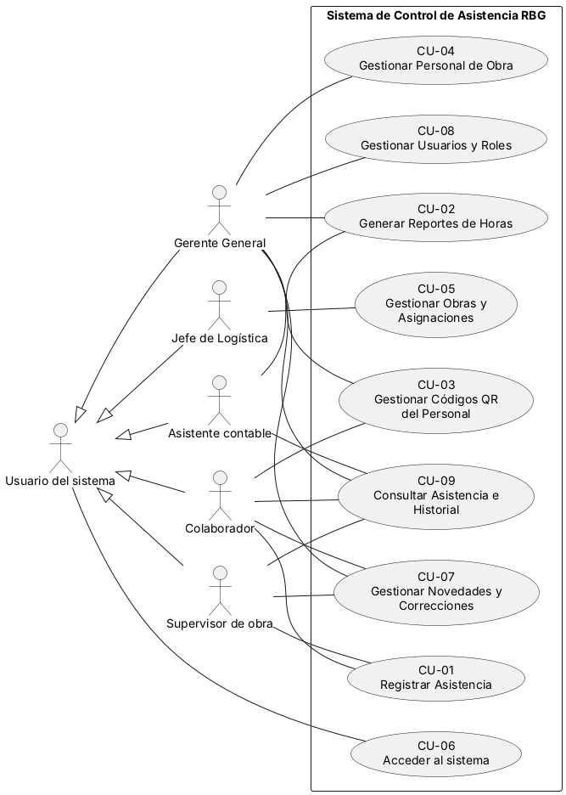
Interpretación: el Supervisor y el Colaborador participan en el registro de asistencia conforme a su modalidad. El Gerente General y el Asistente contable generan reportes. El Gerente General administra los QR, mientras que el Colaborador consulta y descarga únicamente el propio. El Gerente General también gestiona el personal de obra, los usuarios y roles, y valida novedades y correcciones, mientras que el Jefe de Logística gestiona las obras y asignaciones. El Colaborador y el Supervisor reportan novedades y solicitan correcciones, y los actores consultan la asistencia e historial según su alcance. Todos los actores especializados heredan la relación del Usuario del sistema con el acceso.
La asociación del Colaborador con «Registrar Asistencia» comprende su participación en el proceso; cuando la modalidad es QR, el Supervisor ejecuta el escaneo.
8. Especificación breve de casos de uso
Caso de uso | Actor | Precondición | Flujo principal resumido | Resultado esperado
Registrar Asistencia | Supervisor de obra / Colaborador | Persona, obra y asignación vigentes; cuenta, QR y ubicación válidos según la modalidad. | Identificar persona y obra → determinar modalidad y siguiente marcación → validar → registrar → confirmar. | Marcación asociada a la jornada o evento pendiente de sincronización si no existe conexión.
Generar Reportes de Horas | Gerente General / Asistente contable | Sesión activa, permisos suficientes y jornadas elegibles en el periodo. | Ingresar periodo y filtros → validar → calcular y consolidar horas → presentar → exportar si se solicita. | Consolidado con horas para nómina y horas adicionales aprobadas, separado por persona y obra.
Gestionar Códigos QR del Personal | Gerente General / Colaborador | Sesión activa y permisos correspondientes; para generar un QR, el Colaborador debe estar Activo. | Seleccionar operación → validar permisos y titularidad → generar, reemplazar, consultar, exportar o desactivar según autorización → confirmar. | QR gestionado con trazabilidad y como máximo un código Activo por Colaborador.
Gestionar Personal de Obra | Gerente General | Sesión activa con permisos de gestión de personal. Para inactivar, la persona no debe tener asignaciones vigentes ni jornadas abiertas. | Seleccionar operación → ingresar datos o filtros → validar documento y unicidad → registrar, actualizar, inactivar, reactivar o consultar → confirmar. | Personal de obra registrado una sola vez con identificador PER-UUIDv4, o actualizado, inactivado o reactivado conservando su historial.
Gestionar Obras y Asignaciones | Jefe de Logística | Sesión activa con permisos de logística. Para asignar, la persona y la obra deben estar Activas. | Seleccionar operación → ingresar datos de obra, horario o asignación → validar vigencia, perímetro y solapamientos → registrar o actualizar → confirmar. | Obra Activa con horario versionado y asignaciones vigentes que definen la modalidad del Colaborador.
Acceder al sistema | Usuario del sistema | Cuenta previamente registrada; condiciones específicas según activación, inicio de sesión, cambio o recuperación. | Seleccionar operación de acceso → ingresar credenciales o token → validar → aplicar operación → informar resultado. . | Cuenta activada, sesión iniciada o contraseña actualizada, según la operación.
Gestionar Novedades y Correcciones | Colaborador / Supervisor de obra / Gerente General | Sesión activa, jornada u obra relacionada y autorización sobre la persona. Para validar, el registro debe estar Pendiente. | Reportar novedad o solicitar corrección → validar autorización y evidencias → dejar Pendiente → aprobar o rechazar con observación → aplicar ajuste si corresponde. | Novedad o corrección resuelta con trazabilidad y con la marcación original conservada.
Gestionar Usuarios y Roles | Gerente General | Sesión activa con permisos administrativos. Para crear la cuenta de un Colaborador o Supervisor, la persona debe estar registrada. | Seleccionar operación sobre cuentas o roles → ingresar datos → validar correo, unicidad y dependencias → registrar, asignar, actualizar o desactivar → confirmar. | Cuentas y roles gestionados con un único rol por usuario y permisos actualizados.
Consultar Asistencia e Historial | Colaborador / Supervisor de obra / Gerente General / Asistente contable | Sesión activa y alcance autorizado: el propio historial, el personal a cargo del Supervisor o todo el personal para el Gerente General y el Asistente contable. | Ingresar filtros → validar alcance → consultar jornadas, marcaciones, novedades y correcciones → presentar detalle. | Historial de jornadas con los elementos que explican las horas, sin modificar datos.
9. Puente hacia clases de análisis: frontera, control y entidad
Aunque esta guía se enfoca en casos de uso, los documentos base indican que el análisis orientado a objetos puede continuar identificando clases de frontera, control y entidad. Esto ayuda a preparar el paso hacia U1T2 y U1T3.
Tipo de clase | Propósito en análisis | Ejemplo para SCA | Sintaxis PlantUML sugerida
Frontera / Boundary | Representa la interacción con el actor o una pantalla del sistema. | PantallaAsistencia, PantallaReportes, PantallaGestionQR, PantallaAcceso, PantallaPersonal, PantallaObras, PantallaNovedades, PantallaUsuariosRoles, PantallaHistorial | boundary "Pantalla Asistencia" as UI
Control / Control | Coordina la lógica del caso de uso y la comunicación entre frontera y entidad. | ControlAsistencia, ControlReportes, ControlQR, ControlAcceso, ControlPersonal, ControlObras, ControlNovedades, ControlUsuariosRoles, ControlHistorial | control "Control Asitencia" as Ctrl
Entidad / Entity | Representa información del dominio que el sistema conserva. | PersonalObra, MarcacionAsistencia, ReporteHoras CodigoQR , Cuenta de Usuario, Obra, AsignacionObra, Novedad, SolicitudCorreccion, Rol, JornadaAsistencia | entity "PersonalObra" as PerOb
Repositorio/Repository | Conserva y recupera registros | RepositorioPersonal, RepositorioMarcaciones, RepositorioQR, RepositorioReportes, RepositorioUsuarios, RepositorioObras, RepositorioAsignaciones, RepositorioNovedades, RepositorioRoles | database "RepositorioPersonal" as RepoPersonal
Código complementario para visualizar el puente entre casos de uso y clases de análisis:
@startuml
left to right direction
skinparam shadowing false
skinparam packageStyle rectangle

actor "Supervisor de obra /\nColaborador" as Personal
actor "Gerente General /\nAsistente contable" as Administrativo
actor "Gerente General /\nColaborador" as UsuarioQR
actor "Usuario del sistema" as Usuario
actor "Gerente General" as Gerente
actor "Jefe de Logística" as Logistica
actor "Colaborador / Supervisor de obra /\nGerente General" as ActorNovedades
actor "Colaborador / Supervisor de obra /\nGerente General / Asistente contable" as ActorHistorial

package "Registrar Asistencia" {
boundary "Pantalla Asistencia" as UIAsistencia
control "Control Asistencia" as CtrlAsistencia
entity "PersonalObra" as PerOb
entity "MarcacionAsistencia" as Marcacion
database "RepositorioPersonal" as RepoPersonal
database "RepositorioMarcaciones" as RepoMarcaciones
}

package "Generar Reportes de Horas" {
boundary "Pantalla Reportes" as UIReportes
control "Control Reportes" as CtrlReportes
entity "ReporteHoras" as Reporte
database "RepositorioReportes" as RepoReportes
}

package "Gestionar Códigos QR del Personal" {
boundary "Pantalla Gestion QR" as UIQR
control "Control QR" as CtrlQR
entity "CodigoQR" as QR
database "RepositorioQR" as RepoQR
}

package "Gestionar Personal de Obra" {
boundary "Pantalla Personal" as UIPersonal
control "Control Personal" as CtrlPersonal
}

package "Gestionar Obras y Asignaciones" {
boundary "Pantalla Obras" as UIObras
control "Control Obras" as CtrlObras
entity "Obra" as ObraE
entity "AsignacionObra" as Asignacion
database "RepositorioObras" as RepoObras
database "RepositorioAsignaciones" as RepoAsignaciones
}

package "Acceder al sistema" {
boundary "Pantalla Acceso" as UIAcceso
control "Control Acceso" as CtrlAcceso
entity "Cuenta de Usuario" as Cuenta
database "RepositorioUsuarios" as RepoUsuarios
}

package "Gestionar Novedades y Correcciones" {
boundary "Pantalla Novedades" as UINovedades
control "Control Novedades" as CtrlNovedades
entity "Novedad" as NovedadE
entity "SolicitudCorreccion" as Solicitud
database "RepositorioNovedades" as RepoNovedades
}

package "Gestionar Usuarios y Roles" {
boundary "Pantalla Usuarios y Roles" as UIUsuarios
control "Control Usuarios y Roles" as CtrlUsuarios
entity "Rol" as RolE
database "RepositorioRoles" as RepoRoles
}

package "Consultar Asistencia e Historial" {
boundary "Pantalla Historial" as UIHistorial
control "Control Historial" as CtrlHistorial
entity "JornadaAsistencia" as Jornada
}

Personal --> UIAsistencia : solicita marcación
UIAsistencia --> CtrlAsistencia : envía solicitud
CtrlAsistencia --> RepoPersonal : consulta personal
RepoPersonal --> PerOb : recupera
CtrlAsistencia --> Marcacion : crea marcación
CtrlAsistencia --> RepoMarcaciones : guarda marcación
RepoMarcaciones --> Marcacion : conserva y recupera

Administrativo --> UIReportes : solicita reporte
UIReportes --> CtrlReportes : envía periodo y filtros
CtrlReportes --> RepoMarcaciones : consulta marcaciones
CtrlReportes --> Reporte : calcula y consolida horas
CtrlReportes --> RepoReportes : guarda y consulta reporte
RepoReportes --> Reporte : conserva y recupera

UsuarioQR --> UIQR : solicita operación autorizada
UIQR --> CtrlQR : envía solicitud
CtrlQR --> RepoPersonal : consulta Colaborador
CtrlQR --> QR : gestiona código
CtrlQR --> RepoQR : guarda y consulta QR
RepoQR --> QR : conserva y recupera

Gerente --> UIPersonal : gestiona personal de obra
UIPersonal --> CtrlPersonal : envía datos
CtrlPersonal --> RepoPersonal : valida, guarda y consulta personal
CtrlPersonal --> PerOb : registra o actualiza

Logistica --> UIObras : gestiona obras y asignaciones
UIObras --> CtrlObras : envía datos
CtrlObras --> ObraE : registra o actualiza obra
CtrlObras --> RepoObras : guarda y consulta obras
RepoObras --> ObraE : conserva y recupera
CtrlObras --> Asignacion : asigna, reasigna o retira
CtrlObras --> RepoAsignaciones : guarda y consulta asignaciones
RepoAsignaciones --> Asignacion : conserva y recupera

Usuario --> UIAcceso : solicita acceso
UIAcceso --> CtrlAcceso : envía datos de acceso
CtrlAcceso --> RepoUsuarios : consulta y actualiza cuenta
RepoUsuarios --> Cuenta : conserva y recupera
CtrlAcceso --> Cuenta : valida estado y credenciales

ActorNovedades --> UINovedades : reporta, solicita o valida
UINovedades --> CtrlNovedades : envía solicitud
CtrlNovedades --> NovedadE : registra novedad
CtrlNovedades --> Solicitud : registra corrección
CtrlNovedades --> RepoNovedades : guarda y consulta
RepoNovedades --> NovedadE : conserva y recupera
CtrlNovedades --> RepoMarcaciones : aplica ajuste aprobado

Gerente --> UIUsuarios : gestiona cuentas y roles
UIUsuarios --> CtrlUsuarios : envía datos
CtrlUsuarios --> RepoUsuarios : crea y actualiza cuentas
CtrlUsuarios --> RolE : crea o actualiza rol
CtrlUsuarios --> RepoRoles : guarda y consulta roles
RepoRoles --> RolE : conserva y recupera

ActorHistorial --> UIHistorial : consulta historial
UIHistorial --> CtrlHistorial : envía filtros
CtrlHistorial --> RepoMarcaciones : consulta jornadas y marcaciones
CtrlHistorial --> RepoNovedades : consulta novedades y correcciones
CtrlHistorial --> Jornada : presenta detalle

@enduml
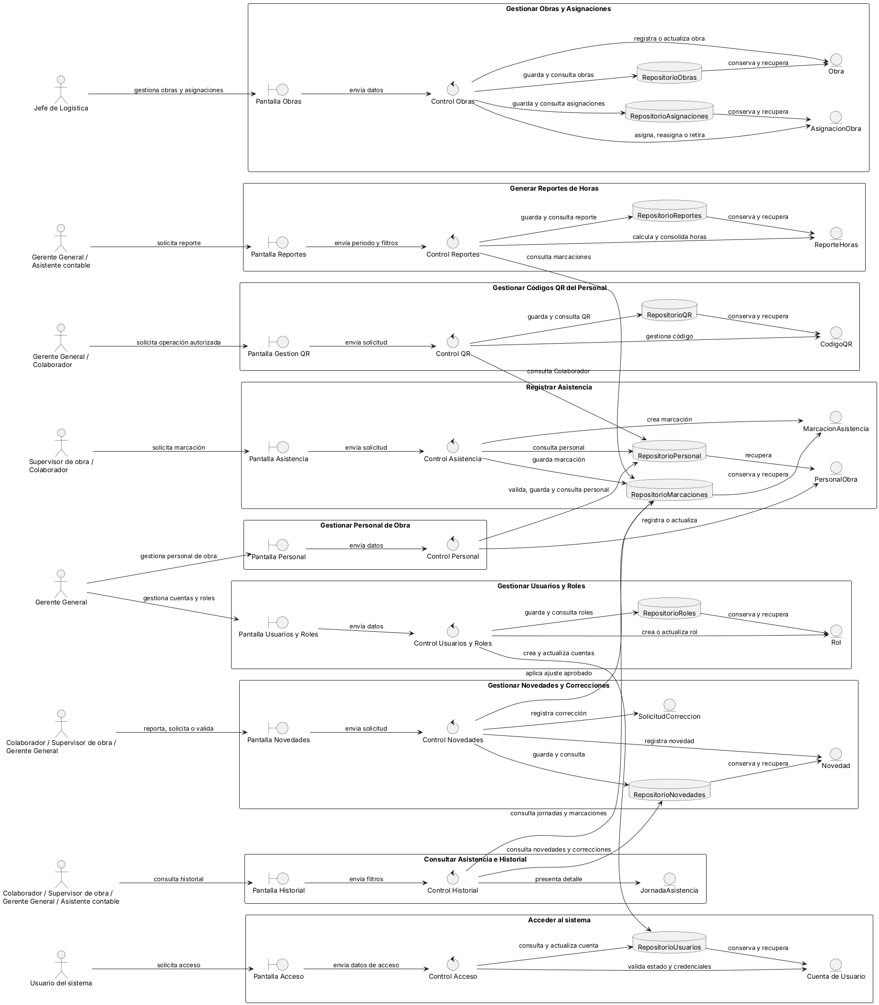
10. Matriz de trazabilidad RF-CU para SCA
RF | Caso de uso | Actor | Prioridad | Criterio de aceptación | Evidencia PlantUML
RF-01 | CU-01 – Registrar Asistencia | Supervisor de obra / Colaborador | Obligatorio | El sistema registra las cuatro marcaciones de la jornada, respetando la secuencia y la modalidad de asistencia correspondiente. | UC1
RF-02 | CU-02 – Generar Reportes de Horas | Gerente General / Asistente contable | Obligatorio | El sistema genera reportes de horas definitivas, excluyendo jornadas pendientes o incompletas sin corrección aprobada. | UC2
RF-03 | CU-03 – Gestionar Códigos QR del Personal | Gerente General / Colaborador | Obligatorio | El sistema permite gestionar los códigos QR individuales y mantiene un único QR activo por Colaborador. | UC3
RF-04 | CU-04 – Gestionar Personal de Obra | Gerente General | Obligatorio | El sistema registra a cada persona una sola vez con documento único, la deja Activa sin crear una cuenta y conserva su identificador e historial al actualizarla, inactivarla o reactivarla. | UC5
RF-05 | CU-05 – Gestionar Obras y Asignaciones | Jefe de Logística | Obligatorio | La obra queda Activa al registrarse, cada cambio de horario crea una nueva versión sin alterar asistencias históricas y las asignaciones no se solapan. | UC6
RF-06 | CU-06 – Acceder al Sistema | Usuario del sistema | Obligatorio | El sistema permite el acceso únicamente a cuentas activas con credenciales válidas y un rol activo autorizado. | UC4
RF-07 | CU-07 – Gestionar Novedades y Correcciones | Colaborador / Supervisor de obra / Gerente General | Obligatorio | Las novedades y correcciones quedan Pendientes y, al aprobar una corrección, se crea un ajuste trazable que conserva el evento original y recalcula la jornada. | UC7
RF-08 | CU-08 – Gestionar Usuarios y Roles | Gerente General | Obligatorio | Cada usuario tiene un único rol, la cuenta queda Pendiente de activación hasta tener rol y activarse, y no se desactiva un rol con usuarios Activos. | UC8
RF-09 | CU-09 – Consultar Asistencia e Historial | Colaborador / Supervisor de obra / Gerente General / Asistente contable | Deseable | Cada actor consulta solo las jornadas de su alcance autorizado, con marcaciones, descuentos, novedades y correcciones, sin mostrar coordenadas exactas sin permiso. | UC9
11. Lista de verificación para revisar el diagrama
- Cada caso de uso se deriva de un requisito funcional de nivel 0.
- El actor representa un rol externo, no una pantalla ni una clase interna.
- El nombre del caso de uso está redactado como objetivo del usuario.
- El límite del sistema está claramente identificado.
- Las relaciones <<include>> o <<extend>> tienen justificación funcional.
- El diagrama no modela detalles técnicos prematuros.
- El código PlantUML compila y genera un diagrama legible.
- La matriz RF-CU permite verificar trazabilidad sin pérdida de información.
12. Conclusión técnica
El modelado de los requisitos RF-01 a RF-09 permitió representar las funcionalidades de nivel 0 del Sistema de Control de Asistencia de RBG e identificar la participación de los actores en cada caso de uso. Esta relación se recoge en la matriz de trazabilidad, que facilita revisar la correspondencia entre lo establecido en el SRS y el modelo propuesto, además de reconocer qué elementos pueden verse afectados cuando cambia un requisito. A partir de este análisis también se identificaron las pantallas, los controles, las entidades y los repositorios que intervienen en las operaciones, por lo que el trabajo sirve como base para desarrollar los diagramas de clases y de secuencia manteniendo la coherencia con los requisitos del proyecto.
13. Rúbrica breve de evaluación sobre 20 puntos
Criterio | Descripción | Puntaje | Evidencia
Trazabilidad RF-CU | Relación clara entre requisitos funcionales, actor, caso de uso y criterio de aceptación. | 5 pts | Matriz RF-CU completa.
Modelado de casos de uso | Representación correcta de actor, límite del sistema, casos de uso y relaciones. | 5 pts | Diagrama PlantUML generado.
Claridad del análisis | Selección pertinente de funcionalidades de nivel 0 y nombres orientados a objetivos del usuario. | 4 pts | Casos de uso redactados claramente.
Uso correcto de PlantUML | Código funcional, ordenado y comprensible. | 3 pts | Código sin errores de sintaxis.
Presentación técnica | Documento ordenado, con evidencias, explicación breve y coherencia visual. | 3 pts | Entrega final documentada.
14. Formato mínimo de entrega sugerido
Sección | Contenido mínimo | Evidencia
Portada | Datos institucionales, asignatura, NRC, estudiante/equipo, proyecto y fecha. | Documento entregado.
Requisitos funcionales | Listado de RF de nivel 0 para el CRUD de Estudiante. | Tabla RF.
Diagrama de casos de uso | Código PlantUML y captura del diagrama generado. | Código + imagen.
Matriz de trazabilidad | Relación RF, actor, caso de uso, prioridad y criterio de aceptación. | Tabla RF-CU.
Conclusión técnica | Reflexión breve sobre trazabilidad, consistencia y utilidad del modelo. | Texto de cierre.
15. Fuentes internas consultadas
Documentos revisados desde la carpeta de Google Drive compartida por la docente:
- Modelado de Clases de Análisis en PlantUML.docx
- Tareas_U1_Autonomo_Analisis_Diseno_OO_PlantUML.docx
Nota: No se consultó información de internet para elaborar esta guía, de acuerdo con la instrucción recibida.

